กฎแห่งกรรม
เล่มที่ 18 ภาค กฎแห่งกรรม

เรื่อง คุณค่าของสติ
โดย โนรี สิงห์สุภัคกุล

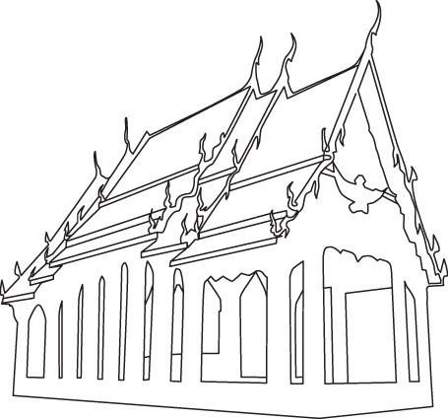


คณะผู้จัดทำ http://www.jarun.org/contact-webmaster.html
หนังสืออิเล็กทรอนิกส์เล่มนี้จัดทำเพื่อเผยแพร่เป็นธรรมทานเพื่ออุทิศส่วนกุศล
ให้แก่ บรรพบุรุษ บิดา มารดา ญาติสนิท มิตรสหาย
ผู้มีพระคุณ ครูอุปัชฌาย์ อาจารย์ เจ้ากรรมนายเวรทุกภพ ทุกชาติ
คุณค่าของสติ

โนรี สิงห์สุภัคกุล

ข้าพเจ้าอายุ 50 ปี อยู่ที่ประเทศนิวซีแลนด์ได้มาปฏิบัติกรรมฐานที่วัดอัมพวันครั้งแรกเมื่อ พ.ศ. 2541 และได้มาวัดทุกครั้งที่กลับมาประเทศไทยเมื่อเดือนธันวาคม พ.ศ. 2545 ข้าพเจ้าป่วย ท้องเสียและอาเจียนอย่างหนัก จนต้องเข้าพักรักษาตัวในโรงพยาบาล แพทย์ได้ฉีดยาให้ข้าพเจ้า แพทย์ได้ฉีดยาให้ข้าพเจ้า หลังจากฉีดยาได้ไม่นานข้าเจ้าเกิดอาการแพ้ยา มีอาการพูดไม่ออก หายใจติดขัดไปหมด ลิ้นแข็งและจุกปาก ช่วงคอและหัวใจรู้สึกว่าร้อนไปหมด ตัวแข็งไปครึ่งตัว ข้าพเจ้ารู้แต่เพียงว่าข้าพเจ้าต้องตายแน่ ข้าพเจ้าได้อธิษฐานจิตว่าถ้าตายก็ขอให้อย่าได้ทรมานเลย พอสิ้นคำอธิษฐานปรากฏว่า ได้ยินเสียงหลวงพ่อจรัญดังขึ้นมาอย่างชัดเจนว่า “สติอยู่ที่ไหน มีสติอยู่ทำไม่ใช้” ประโยค

นี้ทำให้ข้าพเจ้าคว้าเหยือกน้ำที่อยู่ข้างเตียงนอนยกขึ้นดื่มไปหนึ่งเหยือก แล้วใช้ภาษาใบ้ขอน้ำอีกสองเหยือกจากเพื่อนดื่มจนหมดโดยไม่รู้ว่าข้าพเจ้าดื่มเข้าไปได้อย่าไร ทั้งที่ลิ้นก็แข็งและจุกปากโดยไม่มีน้ำเปียกตัวเลย สักครู่หนึ่งข้าพเจ้าเกิดอาการกระดุก สั่นไปทั้งตัว เพื่อนและพยาบาลไม่กล้าแตะตัวข้าพเจ้า คิดว่าข้าพเจ้าต้องตายแน่ หลังจากนั้นอาการดีขึ้น มีการขับถ่ายปัสสาวะและพูดให้ช่วยได้

ข้าพเจ้ารอดตายมาได้ด้วยปฏิหาริย์จริง ๆ สติช่วยให้ข้าพเจ้ารอดชีวิตมาวัดอัมพวันได้อีก ได้ไปปฏิบัติกรรมฐาน ได้สร้างหนังสือสวดมนต์ถวายหลวงพ่อ ด้วยความระลึกถึงคำสอบของหลวงพ่อว่า “เราพูดอยู่เสมอถึงคำว่าสติปัญญา เราใช้ปัญญาอยู่เสมอก็จริง แต่สตินั้นแท้จริงแล้วเรานำเอามาใช้น้อยนัก ทั้งที่สตินั้นมีคุณค่าแก่ชีวิตและจำเป็นแก่ชีวิตอย่าเหลือที่จะประมาณได้...”
ข้าพเจ้าขออำนาจคุณพระศรีรัตนตรัย โปรดดลบันดาลให้หลวงพ่อมีความสุขปราศจากโรคาพยาธิแผ้วพาน มีอายุยั่งยืนนาน

